Sädesslagen

- Titta på filmerna. Filmerna ser du genom att scanna qr-koden med i-paden. Gå in i appen QR-reader.

Film om hur man gör mjöl i en kvarn:
Film om hur man gör mjöl idag:

- Titta på filmen om våra sädesslag:
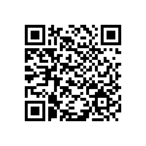
- Läs om de olika sädesslagen i boken.
- Fyll i tankekartan.
- Skriv faktatext på linjerat papper.
- Rita bilder till texten.
- Klistra upp text och bild på ett färgat A3-papper.
- Redovisa för klassen.

